**第三章 回归预测方法**

变量之间的关系可以划分为两大类：

函数关系——确定性关系

相关关系——非确定性关系

**相关关系的分类**

按变量之间相关的程度可分为：完全相关、不完全相关、不相关

按变量之间数量的变化方向可分为：正相关、负相关

按变量之间相关关系的变现形式可分为：线性相关、非线性相关

按相关关系包括的影响因素的多少可分为：单相关、复相关/多元相关

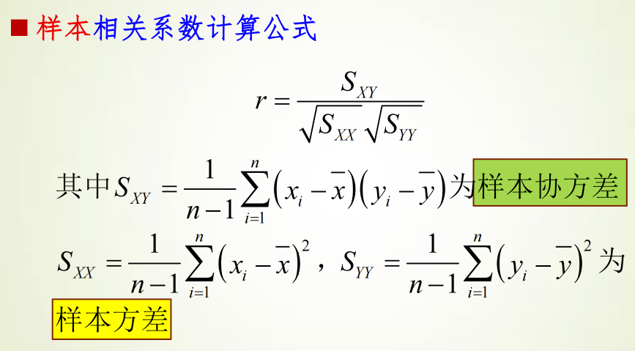

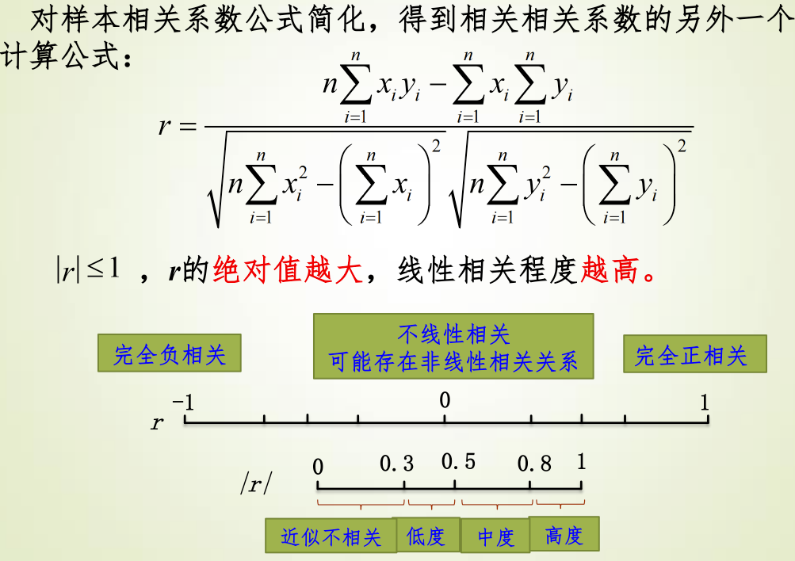

**样本相关系数的参数检验 0**

样本相关系数是总体相关系数的一个无偏统计量，并

且根据样本相关系数可以构造如下分布

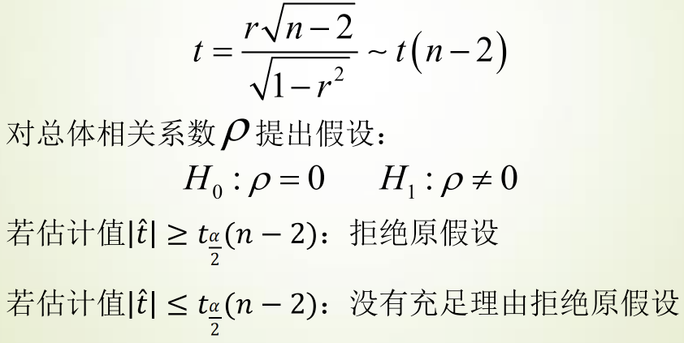

**回归分析的定义**

研究某一随机变量（因变量）与其他一个或几个普通变量（自变量）之间的数量变动关系的一种方法。

**回归分析的分类**

（1）自变量多少：一元回归模型和多元回归模型

（2）回归模型的形式：线性回归分析和非线性回归模型

（3）回归模型是否带虚拟变量：普通回归模型和带虚拟变量的回归模型

**一元线性回归预测法**

呈直线趋势

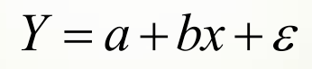

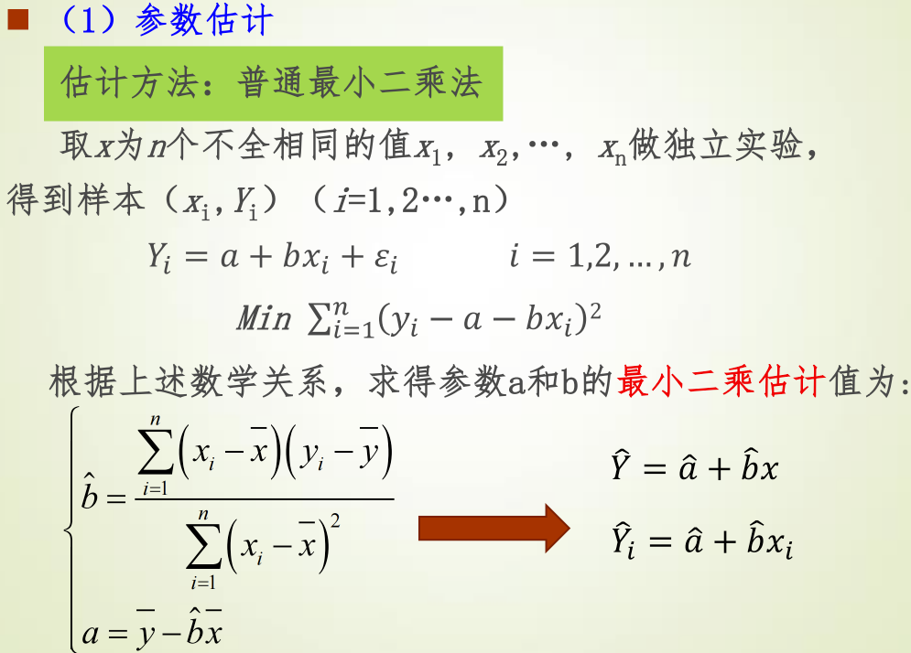

**一元线性回归模型的显著性检验**

（1）模型拟合优度的检验

拟合优度：样本数据拟合回归直线的优劣程度

判定系数：是衡量模型拟合优度的重要指标 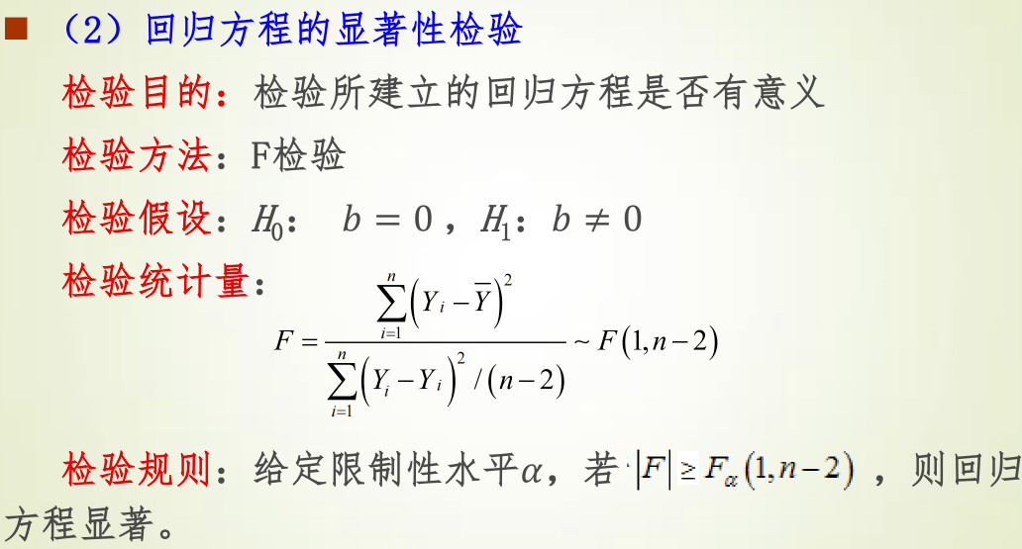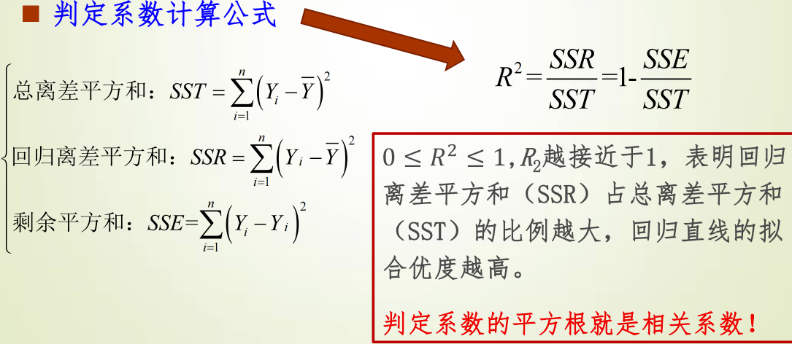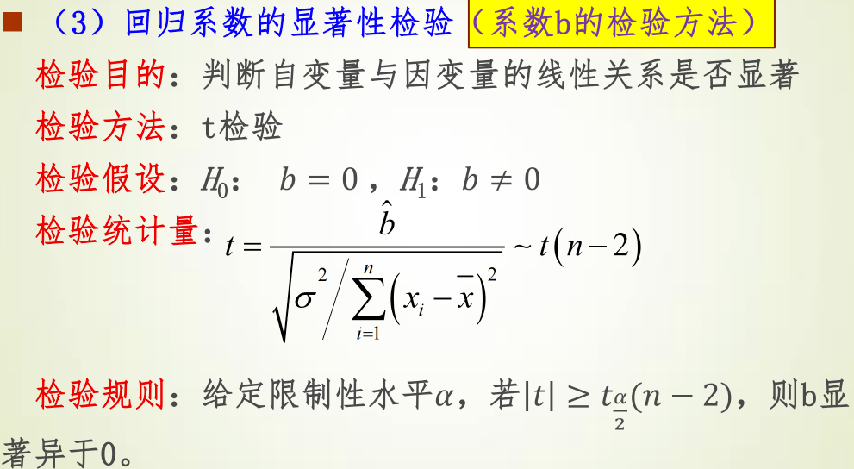

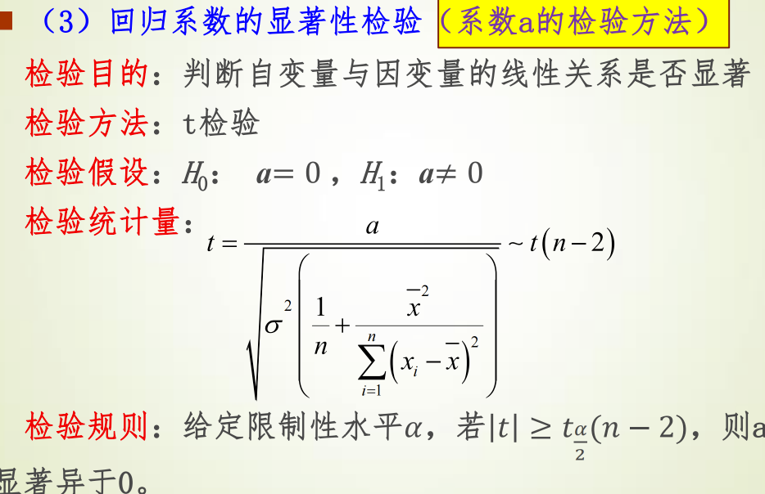

**多元线性回归模型**

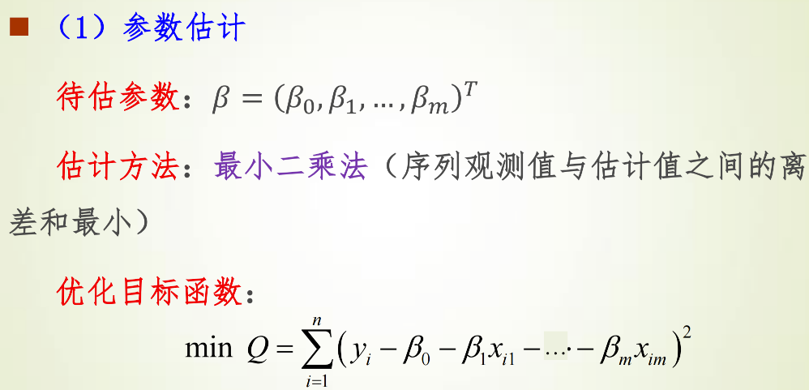

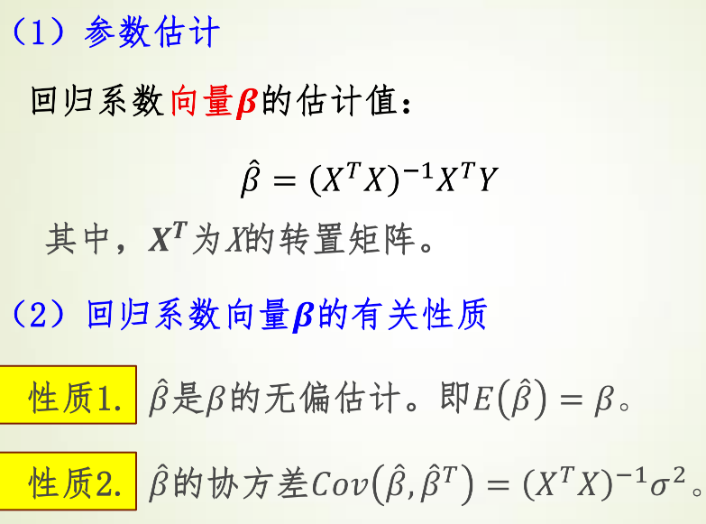

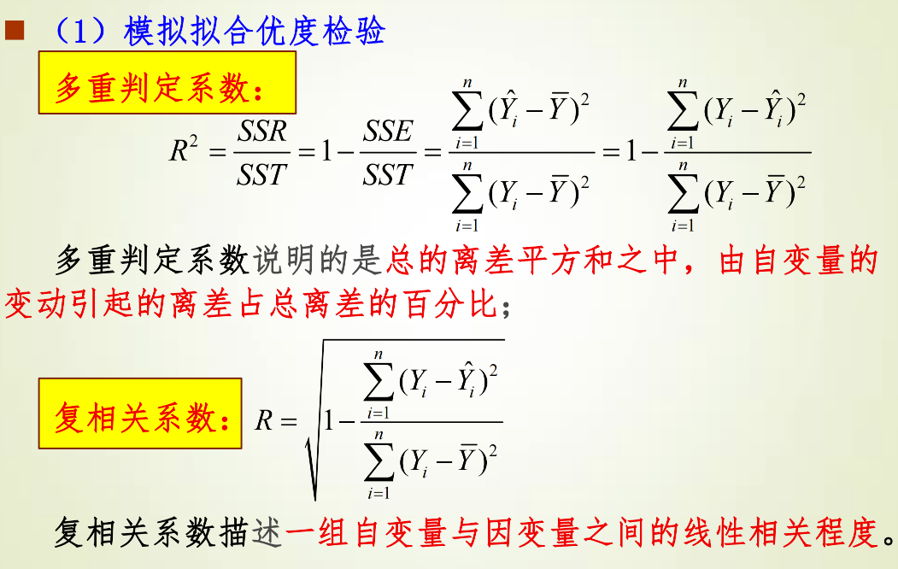

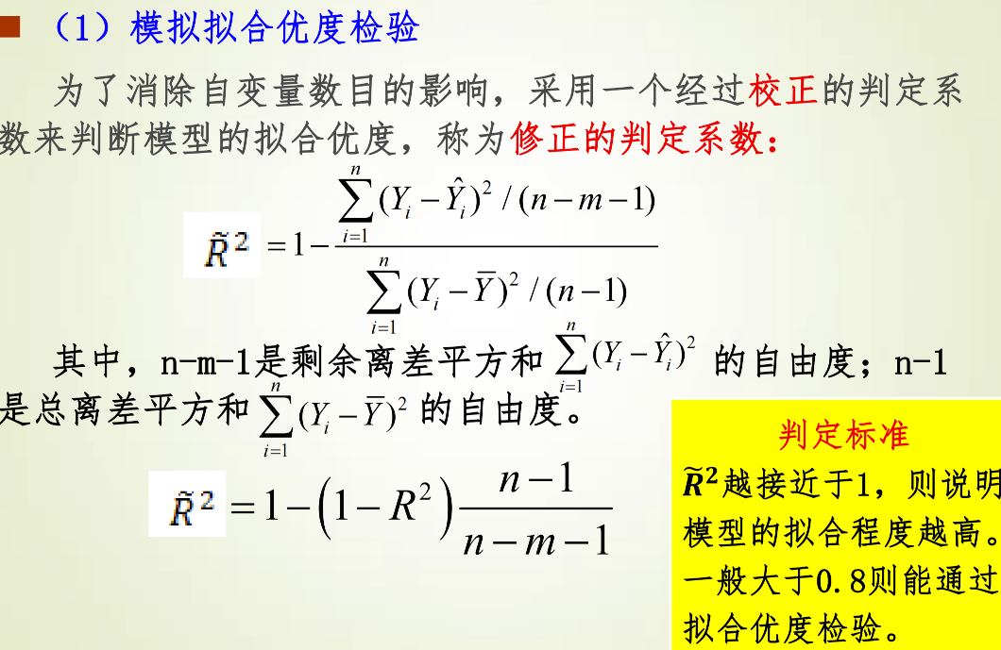

**非线性回归预测**

